МАСТЕР-КЛАСС «НОВОГОДНИЙ КАМИН»
Автор: Сысоева А. С.
Должность: Воспитатель

Пришла зима! Настало время для украшения группы в детском саду. Чтобы создать комфорт и уют, я решила, что сделаю новогодний камин, которому будут рады и дети и взрослые.
Для этого я приготовила: картонные коробки, простой карандаш, ножницы, рулон обоев, клей для обоев, канцелярским ножом; клеем (ПВА); бумажным или малярным скотчем, клей пистолет. Вот и весь набор инструментов для поделки.
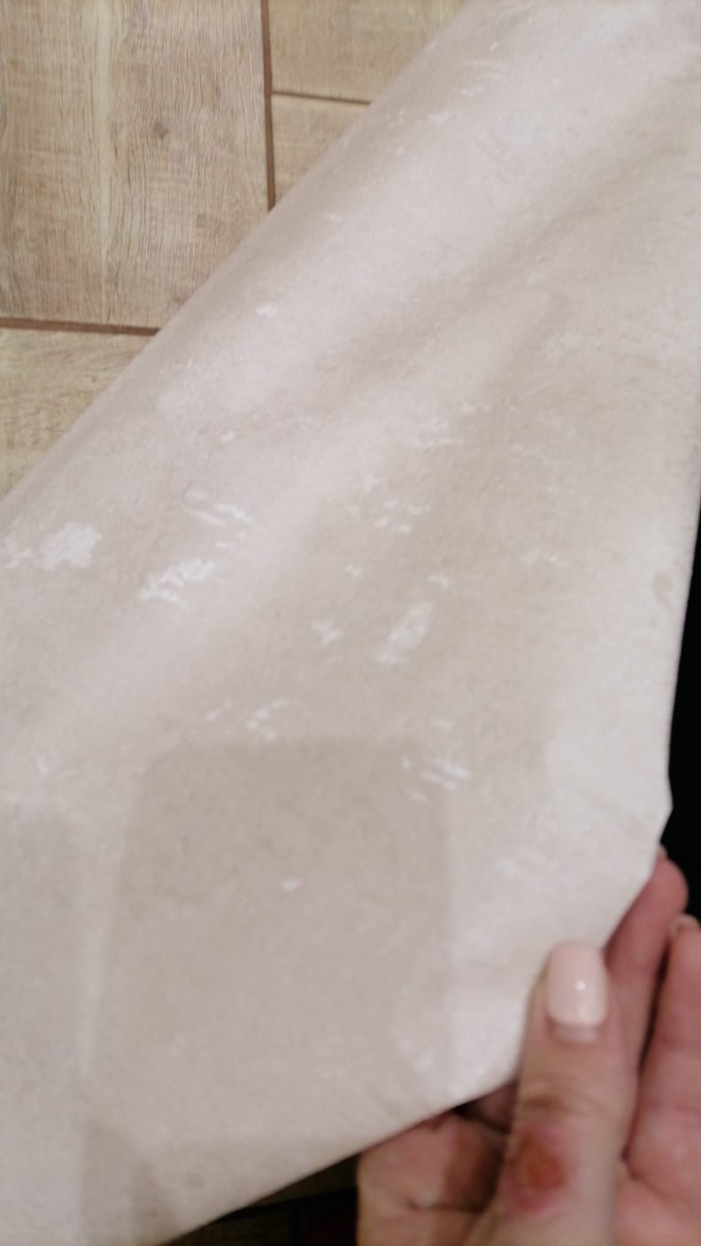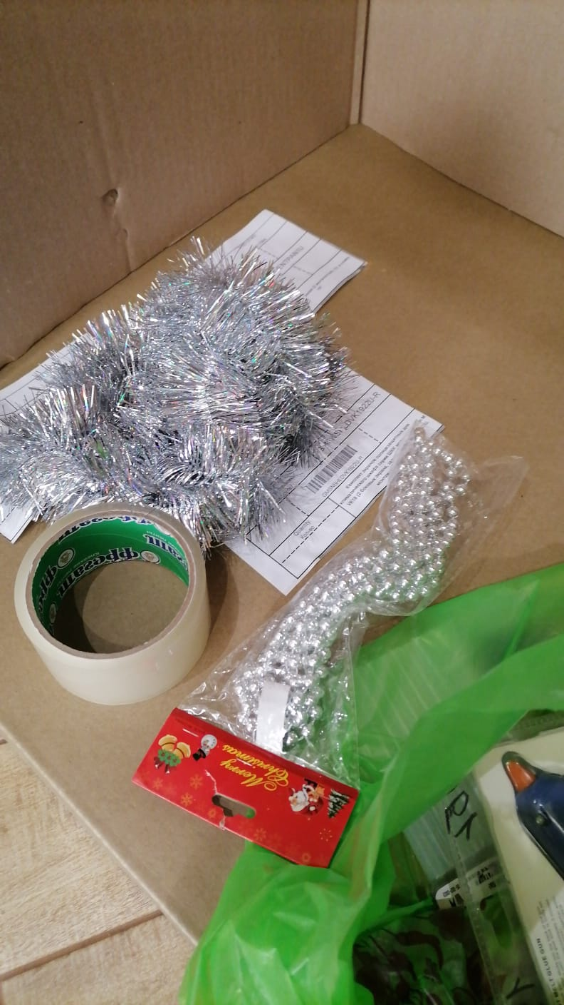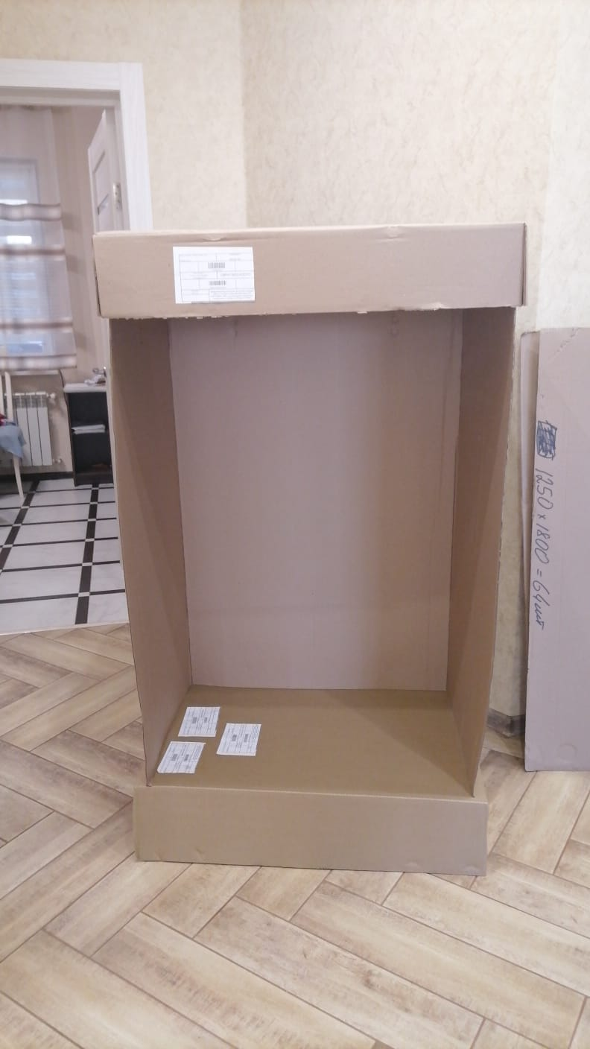
Кстати: если есть мысль окрасить готовое изделие, то бумажный скотч в этом случае гораздо лучше малярного.
Берем картон плотный большого размера , складываем делаем дно, то на чем будет держаться все основание, склеиваем с четырех сторон и подставка готова. Теперь делаем колонны. Нужно вырезать прямоугольники одинаковой длины и склеить их клеем пистолетом, устанавливаем их на нашем основании внизу. Полочку над камином делаем из плотного ровного картона. Клеить нужно к нашим прямоугольным колоннам.
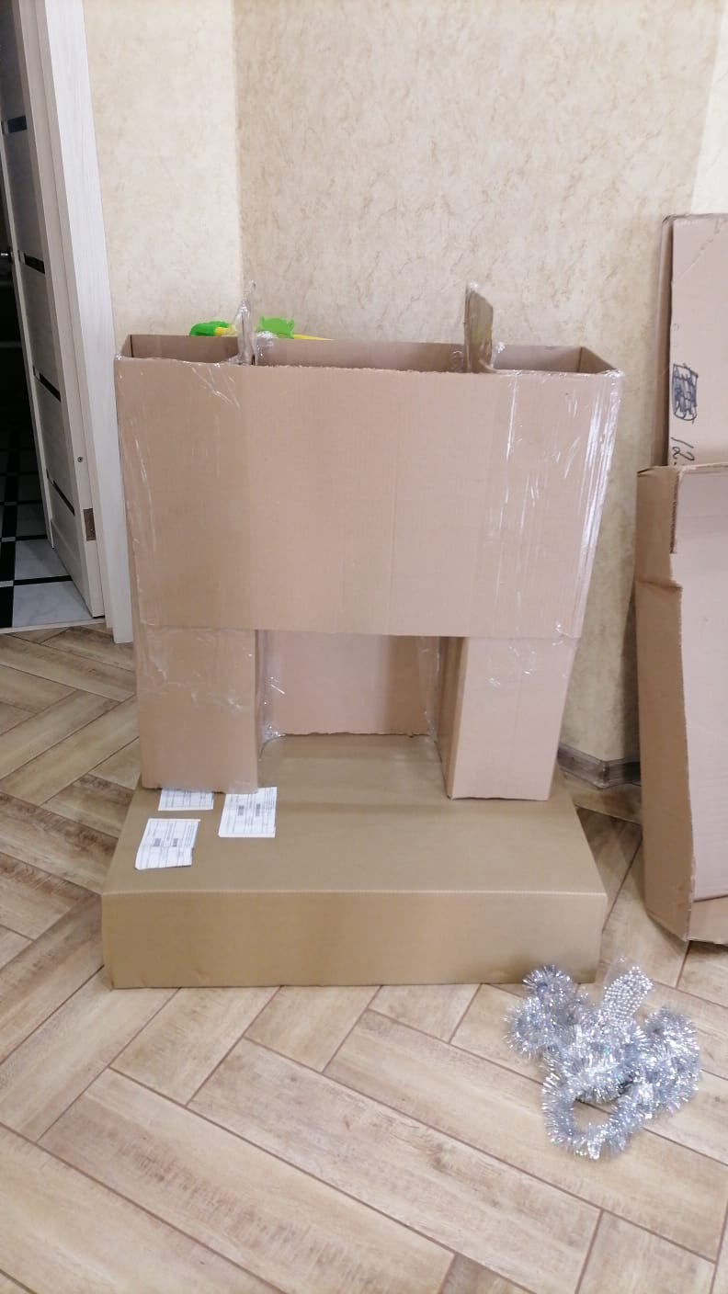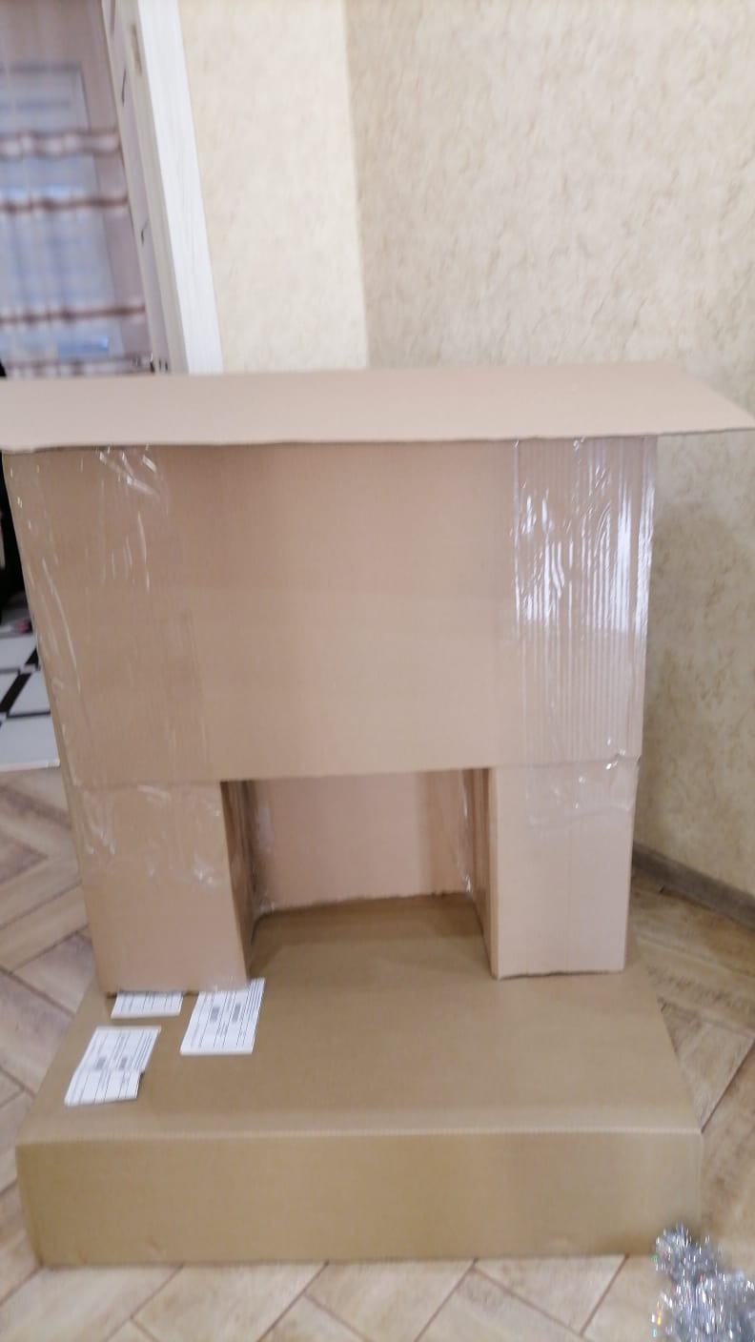
Далее дело за отделкой. В нашем варианте мы используем светлые обои. Режем их канцелярским ножом. Тогда срез будет ровный. Клеиться на клей для обоев. Остатки подтираем. Обои клеим точно по нашему камину.
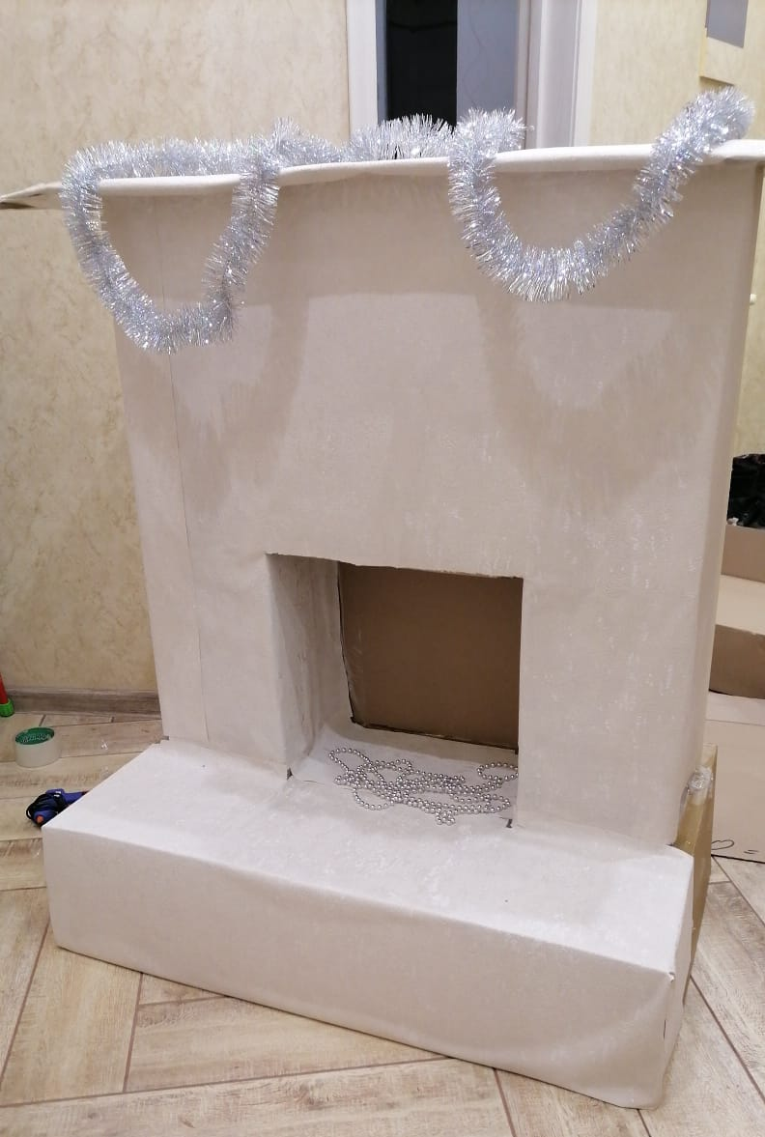
Украшаем камин разноцветным дождиком, бусами. Новогодний камин получился очень красивый и прочный.
